
SELÇUK ÜNİVERSİTESİ
İSG ŞUBE MÜDÜRLÜĞÜ

BİRİMLERİN İŞ KAZASI BİLDİRİMİ ve AYLIK-YILLIK TAKİP TABLOSU* |  |  |  |  |  |  |  |  |  |  |  |  | Rev.:21.07.2023
No | Yıl/Aylar | 2022 |  | 2023 |  | 2024 |  | 2025 |  | 2026 |  | 2027 |  | Toplam
No | Birimler | İK-Y/Ö | Tarih | İK-Y/Ö | Tarih | İK-Y/Ö | Tarih | İK-Y/Ö | Tarih | İK-Y/Ö | Tarih | İK-Y/Ö | Tarih | İK-Y | İK-Ö
1 | ZİRAAT FAKÜLTESİ | - | - | 1-Y | 11.7.23 |  |  |  |  |  |  |  |  | 1
2 | VETERİNER FAKÜLTESİ | - | -
3 | TEKNOLOJİ FAKÜLTESİ | - | -
4 | İDARİ MALİ İŞLER D. | - | -
5 | YAPI İŞLERİ TEKNİK D. | - | -
6 | İLTEK | - | -
TOPLAM |  | 0 |  | 1Y |  |  |  |  |  |  |  |  |  | 1
Kısaltmalar: İK=İş Kazası, Y=Yaralanma, Ö= Ölüm
*İşçiler ve stajyer öğrencilerin iş kazası bildirimleri için; https://uyg.sgk.gov.tr/IsvBildirimFormu/welcome.do adresinden mutemet işyeri SGK şifresi ile girişi yapılacaktır.
**Memurların iş kazası bildirimleri için; https://uyg.sgk.gov.tr/IsKazasiBildirimISV4C/ adresindeki işyeri SGK şifresi ile mutemet girişi yapılacaktır.
***İşverenlerin iş kazasını; kolluk kuvvetlerine derhal ve SGK’ ya 3 iş günü içerisinde bildirmesi zorunludur.
**** SGK Bildirim çıktısı ve İş Kazası Tutanağı bir sureti İş Güvenliği Birimine verilir.

- İŞÇİLER VE STAJYER ÖĞRENCİLERİN İŞ KAZASI BİLDİRİMİ İÇİN:
https://uyg.sgk.gov.tr/IsvBildirimFormu/welcome.do
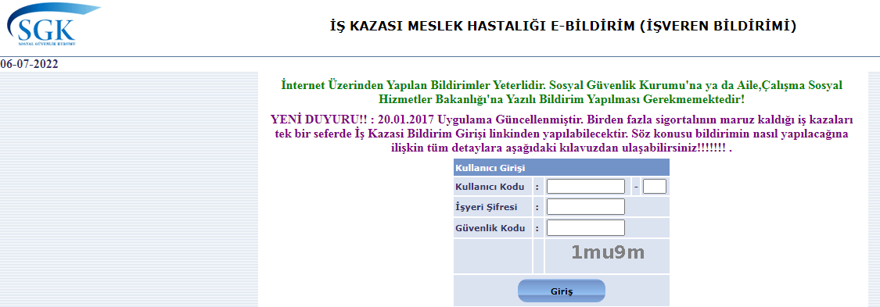

MEMURLARIN İŞ KAZASI BİLDİRİMİ İÇİN: https://uyg.sgk.gov.tr/IsKazasiBildirimISV4C/

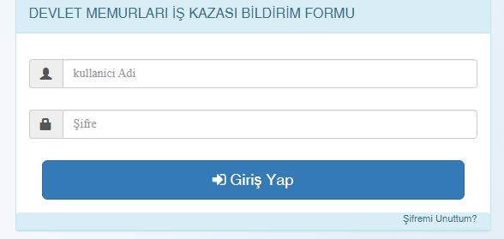

İSG Birimi Koordinatörü -İmza | İSG uzmanı/İşyeri Hekimi | Personel Sorumlusu | İşveren Vekili-İmza
İSG Birimi | İGU/İYH | Fakülte Sekreteri/Şube Müdürü | Dekan/Müdür/Daire Başkanı

